Отчёт по тестированию краскопульта.

09.06.2016 г. произведено тестирование краскопульта «Huberth HVLP»

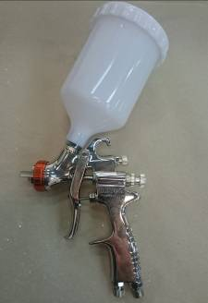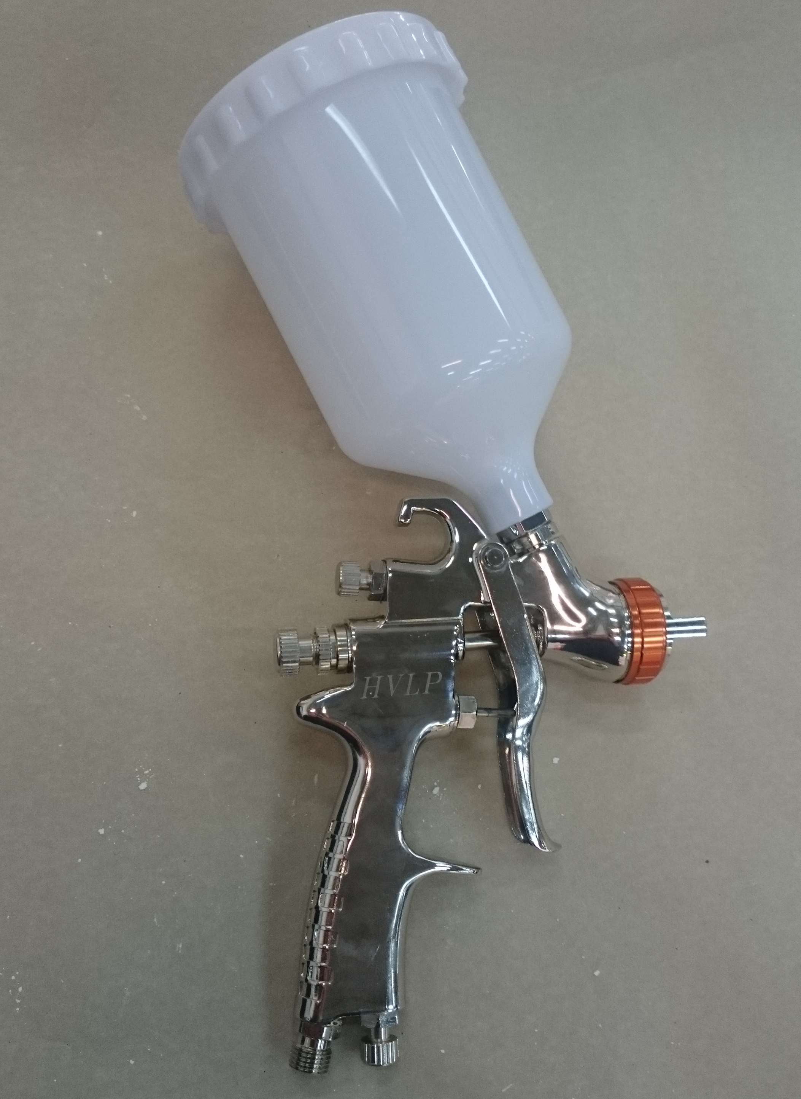

Информация о краскопульте: (Данные производителя)
Диаметр красочной дюзы 1,4 мм.
Расход воздуха – 350 л/мин
Входное давление – 2,0 бар
Расстояние краскопульта до окрашиваемой поверхности – 20 см
Вес-0,46 кг
Объём бачка – 600 мл

Задачи:
1) Проверка факела.
2) Покраска детали.
3) Внешний осмотр (качество сборки и удобство в применении).

Результаты тестирования:

1) Отпечаток Факела.
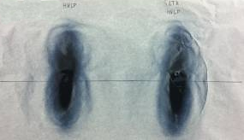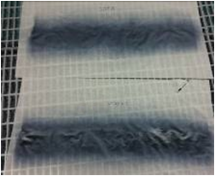
На маскировочную бумагу, для сравнения, с расстояния 20-ти см, из двух краскопультов (Sata HVLP и Huberth HVLP), нанесли базовую краску Spies-Hecker в виде отпечатка факела и горизонтальной полосы.

Результат:
Визуально оба отпечатка и обе полосы соответствуют общепринятым нормам, что допустимо при покраске автомобилей.

2) Покраска детали.
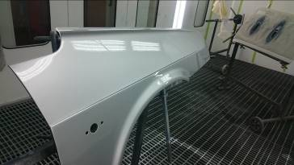
На деталь из краскопульта «Huberth HVLP» была нанесена базовая краска Spies-Hecker (с эффектом «металлик»). Далее нанесли лак Profi-Line.

Результат:
На базовом слое отсутствует эффект «яблочности», что говорит о корректном переносе материала из краскопульта на деталь.
На лаке шагрень равномерная, потеки отсутствуют.
3) Качество сборки и удобство в применении.

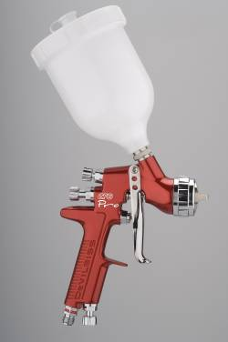
Devilbiss Pro. Huberth HVLP

Краскопульт «Huberth HVLP» внешне напоминает дизайн Devilbiss Pro.
Удобен в руке. Механизмы регулировок выполнены качественно, утечек воздуха не зафиксировано. Качество металлообработки, подгонка деталей и внешнее покрытие можно оценить как высокое. Нанесение производится мягко, шумовой эффект не большой.

Выводы: Краскопульт «Huberth HVLP» показал отличный результат в работе. Отпечаток факела симметричный. Перенос материала корректный. Неудобств в работе не вызвал. Допустим для нанесения ответственных покрытий.

